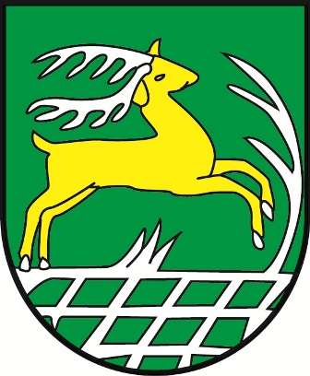
Obecný úrad Hričovské Podhradie,

013 41 Dolný Hričov

P O Z V Á N K A

Podľa zákona č. 369/1990 Zb. z . o obecnom zriadení zvolávam zasadnutie obecného zastupiteľstva v Hričovskom Podhradí, ktoré sa uskutoční dňa

26. júna 2019 o 16.30 hod.
v stredu
v miestnosti obecného úradu v Hričovskom Podhradí

Program:
- Otvorenie zasadnutia
- Určenie overovateľov uznesenia a zápisnice
- Kontrola uznesenia za uplynulé obdobie
- Deň detí a deň otcov – zhodnotenie akcie
- Plán prác a akcií na II. polrok 2019
- Rôzne
- Diskusia
- Schválenie uznesenia
- Záver

Zariaď si svoj pracovný čas tak, aby si sa zasadnutia včas zúčastnil!

Jarmila Dobroňová
starostka obce

